


软件项目计划

软件工程系列课程教学辅助网站
的需求开发与管理


文件修订记录
时间 | 作者 | 主要修订内容
YYYY.MM.DD

- 目 录
1 引言 1
1.1编写目的 1
1.2 术语 1
1.3 项目背景 1
1.4 参考资料 1
2 项目概述 1
2.1 项目内容 1
2.2 项目目标 1
2.3 产品 2
2.3.1程序 2
2.3.2文件 2
2.3.3服务 2
2.4 产品验收标准 2
2.5项目最后完成期限 2
2.6 本项目批准人及批准时间 2
3项目组织结构 3
3.1项目组织结构 3
3.2 角色与职责 3
3.3 其他 4
4 项目实施计划 4
4.1 生命周期模型 4
4.2 OBS 4
4.3 Gant图 4
4.4 项目估计 4
5 支持条件 4
5.1 计算机系统支持 4
5.2 需由用户承担的工作 5
6 专题计划要点 5
6.1 干系人及沟通计划 5
6.2 里程碑计划 6
6.3 项目资源计划 6
6.3.1 人力资源 6
6.3.2 开发环境 7
6.4 开发进度计划 7
6.5 培训计划 8
6.6 配置管理计划： 8
6.7 测试计划 8
6.8 质量保证计划 9
6.9 编码与系统实现计划 9
6.10 系统设计计划 9
6.11 工程部署计划 9
6.12 系统维护计划 9
6.13 概要设计说明 9
6.14 项目总结报告 9

引言

1.1编写目的
[阐明编写项目计划的目的，指明读者。]

1.2 术语
[列出文件中用到的专门术语的定义和缩略语。]

1.3 项目背景

1.4 参考资料
[列出制定开发计划须依据的文件和项目开发过程中需要使用的参考资料，如：
本项目的经核准的计划任务书或合同，上级机关的批文。
属于本项目的其他已发表的文件
本文件中各处引用的文件、资料。
开发中所需用到各类资料及软件开发标准。]

项目概述

2.1 项目内容
[可包括：项目的委托单位、开发单位和主管部门；该软件系统与其它系统的关系。]

2.2 项目目标
[可包括：技术指标、质量目标；客户目标等。]

2.3 产品

2.3.1程序
[列出需交付给用户的软件、硬件、文档、媒体形式等产品项，并说明其功能和性能。]

名称 | 交付日期 | 描述
用户手册 |  | Word文档
PC服务器 |  | HP塔式PC服务器，4CPU，4G内存

2.3.2文件

2.3.3服务

产品验收标准

2.5项目最后完成期限

本项目批准人及批准时间

3项目组织结构

3.1项目组织结构

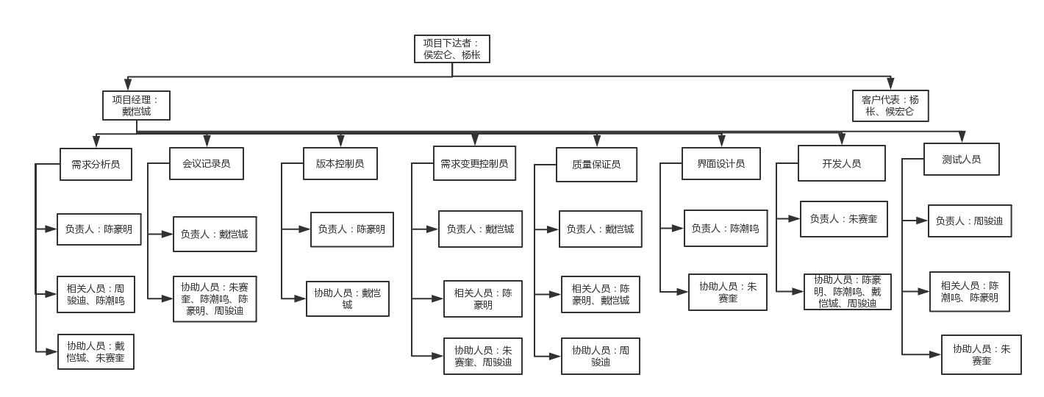
高层经理
高层经理

3.2 角色与职责
角色 | 职责
项目经理 | 协调资源，分解项目模块，规范项目开发标准，监督项目进度，提供技术支持，开发项目模块；
质量保证员 | 1.制定质量保证计划  2.客观评价过程和产品  3.通报不符合项  4.针对不符合项与项目经理及高层经理确定解决措施  5.验证解决结果  6.建立记录  若有过程改进意见则提交建议
需求分析员 | 负责软件的需求分析、概要设计、详细设计工作，和业主进行细致的沟通，完善软件系统的设计。
测试人员 | 负责软件测试工作，完成软件工程系列课程教学辅助网站的需求开发与管理的测试工作。
版本控制员 | 负责软件的配置和文档管理工作，管理好相关设计和软件文档，做好软件的配置管理工作。负责项目竣工验收工作。
开发人员 | 负责软件开发，完成软件工程系列课程教学辅助网站的需求开发与管理的开发工作
界面设计员 | 负责软件的界面设计，完成软件工程系列课程教学辅助网站的界面设计工作。
需求变更控制员 | 负责软件的变更需求分析，和业主进行细致的沟通

3.3 其他
[列出其他需要说明的内容]

项目实施计划

4.1 生命周期模型
[描述项目选择的生命周期模型。]

4.2 OBS
[参照《裁剪指南》对过程进行裁剪，形成《裁剪报告》。]

4.3 Gant图
[项目启动会上制定初步的WBS，在客户需求进一步明确后项目组成员再细分WBS并对项目进行估算。参照《项目估算表》。]

4.4 项目估计
[列出项目估计结果]

支持条件
开发条件：五台可正常运行的Windows或者是Mac电脑。

计算机系统支持

需由用户承担的工作

专题计划要点

干系人及沟通计划
项目干系人通讯录：
角色 |  | 责任描述 | 姓名 | Email
项目组成员 | 项目经理
项目组成员 | 需求分析人员
项目组成员 | 系统设计人员
项目组成员 | 开发人员
项目组成员 | 测试人员
项目组成员 | 配置管理员
公司内干系人 | 高层经理
公司内干系人 | QA
公司外干系人 | 客户高层
公司外干系人 | 客户代表
沟通活动安排：
时间 | 地点 | 参与人 | 沟通活动 | 说明

里程碑计划
项目里程碑划分
里程碑名称 | 起止时间 | 工作内容 | 允许的偏差 | 工作产品
 |  |  | ±20%
 |  |  | ±20%
 |  |  | ±20%
 |  |  | ±20%
 |  |  | ±20%

项目资源计划

人力资源
[说明参与项目的总人数和人员结构，人员结构可用下表从职责和技术水平、工作起止时间等方面进行说明。]
姓名 | 性别 | 部门 | 角色 | 技能 | 工作职责 | 工作时间

开发环境
[按照公司工作环境定义说明项目开发地点、使用设备、合同条款所要求的其他已有设施。说明须获取的设备、软件、服务设施等，说明获取的方法（如：外购、租赁）、计划到位的时间。]
开发地点
资源名称 |  | 级别 | 数量 | 配置要求 | 获取方式 | 到位时间
硬件 | 笔记本机 | 关键 | 11台 | CPU酷睿2,主频2.0或者以上,独立显卡256M/512M,内存2G,硬盘160/250G | 已存在
硬件 | 服务器 | 关键 | 1台 | CPU 4核2.66G  内存：8G DDRⅡ  硬盘：584GB | 已存在
软件 | 开发工具 | 关键 | 1套 | Visual Studio2008 | 已存在
软件 | 数据库管理系统 | 普通 | 1套 | Informix | 客户提供

开发进度计划
参见《项目开发进度计划》。

培训计划
项目经理在立项阶段对项目组人员情况进行检查，对于项目组人员技能方面未达到要求的需组织相应的培训，制定相关的培训计划。在项目培训结束后，对培训的课程、讲师、人员、人时、教材、小结等内容做相应的记录。

序号 | 培训内容 | 时间 | 地点 | 参与人员 | 备注

配置管理计划：
配置系统管理指南
配置标识
版本管理
变更控制
进行一些微小的改正
进行影响较大的修改
配置状态报告
配置审核
负责人：秦文明，彭俊雪，马佳康，陈秋霖，钱韫韬
具体实施见详细计划。

测试计划
软件交付前的一周将进行测试计划，具体实施见详细计划。

质量保证计划
严格按照项目开发过程中的各项步骤，从项目立项，可行性研究报告、需求分析报告、项目开发计划等，具体实施见详细计划。

编码与系统实现计划
具体实施见详细计划。

系统设计计划
具体实施见详细计划。

工程部署计划
具体实施见详细计划。

系统维护计划
具体实施见详细计划。

概要设计说明
具体实施见详细计划。

项目总结报告
具体实施见详细计划。

